# Arduino Sensor Shield

<http://inven.es/shield/33-arduino-sensor-shield-v5-compatible-con-todos-los-modelos.html>

Esta shield para arduino permite la conectividad de diferentes módulos o sensores de forma rápida y sencilla. Ideal para proyectos donde requieres todas las conexiones posibles. Cada una de las conexiones tiene el pin de señal, el VCC y el GND. Además, todas las conexiones son compatibles con cables dupont o jumpers hembra.

La placa contiene pines VCC, GND y I/O, para conectar directamente los sensores.  
También conserva los pines originales de tu Arduino.

La principal diferencia respecto a la V4 es la separación de la zona para I2C y la UART

**Características**:

Entradas analógicas/digitales con VCC/GND.  
  
Puerto de comunicación con posibilidad I2C y UART.

Características:

* Tipo de conexión: Estandar 2,54 mm
* 13 Entradas digitales con tres pines Señal/VCC/GND.
* 6 Puertos analógicos con tres pines Señal/VCC/GND.
* Puerto de comunicación con posibilidad I2C y UART.
* Botón de Reset.
* Puerto para  Bluetooth.
* Módulo de interface de comunicación serie y paralelo.
* Módulo de interface de comunicación para tarjetas SD.
* Módulo de interfaz de comunicación inalámbrica RF APC220.
* Módulos de interfaz de comunicación RB URF V1 0.1 para interconectar sensores ultrasónicos.
* 12864 LCD de interfaz serie y paralelo.
* Interface de control para 32 servos.
* Shield compatible con placas Arduino Original y Compatible.
* Compatible con Arduino UNO, MEGA, Leonardo, DUE, Duemilanove, ...
* No se requiere de una librería específica para usar.

**Especificaciones:**

* Color: Azul y negro.
* Dimensiones: 70 x 50 x 22 mm
* peso: 45 gramos

**Contenido del paquete:**

* 1 x Arduino Sensor Shield V5 Compatible con todos los modelos

**Recursos extra:**

* [Manual de uso](https://cotswoldarduino.files.wordpress.com/2015/07/arduino-sensor-shield.pdf)

**¿Qué tensión externa admite?**

**Introducción**

Posee una gama variada de pines para facilitar la conexión ordenada de dispositivos a la placa Arduino. Es ideal para conectar servos, ya que este shield posee una entrada de alimentacion externa para todos los pines 5V y GND, lo que permite enviar o recibir desde el arduino la señal únicamente y realizar la alimentación de todo desde la conexión externa del sensor shield.

En el caso de que conectemos una entrada de tensión al shield:

* **Con el pin puesto**. Estamos indicado que la alimentacion está seleccionada. De este modo ***tanto las entradas analógicas como las digitales van alimentadas con la tensión a la entrada del shield***.
* **Sin el pin**. Estamos indicando que solo alimentamos las entradas digitales con la tensión a la entrada del shield y las ***entradas analógicas con la tensión de 5V suministrada por la placa arduino***.

Utilizando sólo el Arduino, se ejecuta muy rápidamente conexiones de 0V y + 5V para sus sensores. El uso de un Sensor shield le da un + 5V (Vcc) y un 0V (Gnd) para cada pin de señal de Arduino.  Un sensor como estos se pueden obtener por debajo de 2.00€ creo que son una buena inversión.

Hay 2 versiones del escudo del sensor comúnmente disponibles, el anterior V4 y el más nuevo V5. Aunque se ven diferentes, los conectores importantes son los mismos en ambas versiones.

**Sensor Shield V5**

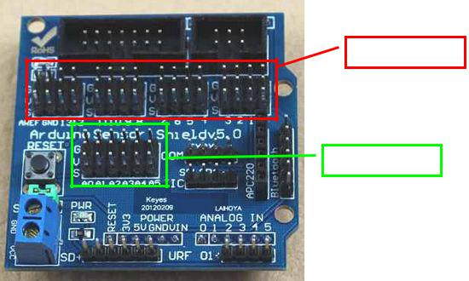

Bloque de pines digitales

Bloque de pines analógicos

**Figure 1: Sensor Shield V5.0**

***Pines digitales***

Los pins están dispuestos en pilas de 3:

* Arriba = **G**nd (0 V)
* Medio = **V**cc (+ 5V)
* Inferior = **S**ignal (Señal Digital Arduino Pin No.)

Los pines están secuenciados de derecha a izquierda claramente marcados en el tablero:

|  |  |  |  |  |  |  |  |  |  |  |  |  |  |  |  |  |
| --- | --- | --- | --- | --- | --- | --- | --- | --- | --- | --- | --- | --- | --- | --- | --- | --- |
| G |  |  | Gnd | Gnd | Gnd | Gnd | Gnd | Gnd | Gnd | Gnd | Gnd | Gnd | Gnd | Gnd | Gnd | Gnd |
| V |  |  |  |  |  |  |  |  |  |  |  |  |  |  |  |  |
|  |  | Vcc | Vcc | Vcc | Vcc | Vcc | Vcc | Vcc | Vcc | Vcc | Vcc | Vcc | Vcc | Vcc | Vcc |
| S |  |  |  |  |  |  |  |  |  |  |  |  |  |  |  |  |
| Aref | Gnd | 13 | 12 | 11 | 10 | 9 | 8 | 7 | 6 | 5 | 4 | 3 | 2 | 1 | 0 |
|  |  |  |  |  |  |  |  |  |  |  |  |  |  |  |  |  |

Estos pines son impulsados ​​por la instrucción del lenguaje Arduino:

*DigitalWrite (Pin4,1);*

Y leído por la instrucción del lenguaje de Arduino:

*DigitalRead (Pin4)*

***Pines analógicos***

Los pines están dispuestos en pilas de 3:

* Arriba = **G** nd (0 V)
* Medio = **V** cc (+ 5V)
* Inferior = **S** ignal (Arduino de señal analógica Pin No.)

Los pines se ordenan de izquierda a derecha claramente marcados en el tablero:

|  |  |  |  |  |  |  |
| --- | --- | --- | --- | --- | --- | --- |
| G | Gnd | Gnd | Gnd | Gnd | Gnd | Gnd |
| V |  |  |  |  |  |  |
| Vcc | Vcc | Vcc | Vcc | Vcc | Vcc |
| S |  |  |  |  |  |  |
| A0 | A1 | A2 | A3 | A4 | A5 |
|  |  |  |  |  |  |  |

**Sensor Shield V4**

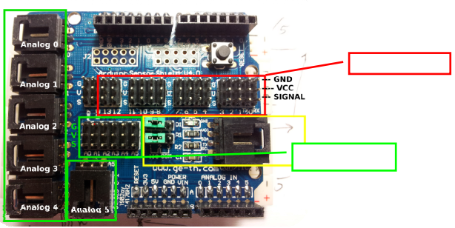

Bloque de pines analógicos

Bloque de pines digitales

**Figure 2: Sensor Shield V4.0**

Los bloques de pines son los mismos que el shield sensor V5.0. Los otros conectores no son tan útiles como los de la V5.0

**Conexión de sensores y dispositivos de salida**

Cuando conecte sensores y dispositivos de salida al Sensor Shield, debe asegurarse de que los pines de corriente están conectados de la manera correcta:

* G va a G o Gnd o GND o 0V en el sensor
* V va a V o Vcc o VCC o + 5V en el sensor
* S va al pin de señal - OUT o IN, etc.

Algunos sensores y dispositivos de salida tendrán 2 pines de señal (o más), así como 0V y + 5V. Para estos usted simplemente elija uno de los pines de señal para conectar la señal, 0V y + 5V a (en los pines S, G y V) y utilice sólo los pines S de otro puerto para las otras conexiones de señal.

Algunos sensores sencillos, por ejemplo “Photo-resistor Sensor (4-hilos)” utilizan 2 hilos para la alimentación, como dos pines de señal, uno marcado "A0" marcado con "D0". Estas son dos versiones de la misma señal:

* La señal D0 es una representación digital del nivel de luz, pero sólo puede ser dos estados, lógica de alto (+ 5V) o lógica de baja (0V). El nivel de conmutación es fijado por la resistencia variable. En el módulo sensor. Esto se puede ajustar para establecer el punto de conmutación luz a oscuro. Esta puede conectarse a una entrada digital en el Sensor Shield / Arduino. Esto puede ser leído por una instrucción digitalRead. La señal es 0 para la luz y 1 para la oscuridad. El monitor LED en la el módulo está encendido para la luz y apagado para la oscuridad.
* La señal A0 es una representación analógica del nivel de luz, ésta es una tensión en cualquier lugar entre 0V - luz máxima, y ​​5V - oscuro. Esta señal se puede conectar a una entrada analógica. En el Sensor Shield / Arduino. Esto se puede leer mediante una instrucción readReader. La señal A0 se leerá como un valor de 0 para la luz máxima y de 1023 para la oscuridad absoluta.

int value = 0;

boolean level = 0;

void setup()

{

Serial.begin(9600);

Serial.println("Starting");

}

void loop()

{

value = analogRead(A3);

Serial.print(" Analog value = ");

Serial.print(value);

Serial.print(" Digital level = ");

level = digitalRead(3);

Serial.println(level);

}

NOTA el programa anterior utiliza el Monitor de serie IDE de Arduino. Esto puede transmitir información de Dentro de su programa de vuelta a una ventana de monitor en su PC:

En el IDE:

Menú Herramientas>Monitor serie>

En la parte inferior derecha de la ventana Serial Monitor seleccione la velocidad de baudios correcta - en este caso 9600. Una vez que haya terminado con la ventana Serial Monitor, cierre antes de desconectar su Arduino desde el PC, ya que el IDE puede confundirse y perder la conexión del puerto Arduino.

**Conectando Servos**

Los servos vienen con un conector de 3 vías que se enchufan directamente en el Sensor Shield

* G va al alambre marrón o negro
* V va al cable rojo (medio)
* S va al cable naranja

La buena noticia es que el + 5V está en el medio, las cosas no explotarán si lo haces mal, el servo no funcionará hasta que lo enchufe correctamente.